黄冈市二〇二二年初中学业水平考试
化学试题
可能用到的相对原子质量：H-1 C-12 O-16 Nn-23 S-32 Ca-40 Fe-56 Cu-64
一、选择题(本题包括10小题，每小题只有一个选项符合题意，每小题2分，共20分)
1. 物质世界充满了变化，下列变化属于化学变化的是
A. 苹果榨汁 B. 酒精挥发 C. 冰块融化 D. 钢铁生锈
2. 2022年世界环境日中国主题为“共建清洁美丽世界”。下列做法与这一主题不相符的是
A. 使用新能源公交车 B. 工业废水直接排放
C. 积极参与植树造林 D. 生活垃圾分类处理
3. 化学是一门以实验为基础学科、下列实验操作正确的是
A. 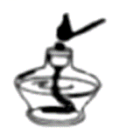点燃酒精灯 B. 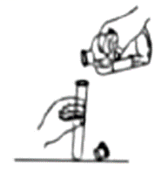倾倒液体
C. 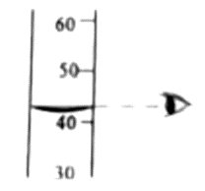读取液体的体积 D. 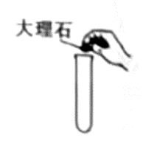取用固体
4. 关于下列符号或图示的说法正确的是
①2N ②2Fe²⁺ ③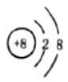 ④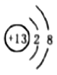 ⑤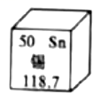
A. ①表示2个氮分子 B. ②表示2个铁离子
C. ③和④构成物质的化学式为Al₂O₃ D. 由⑤可知锡的相对原子质量为118.7g
5. 如图是教材中两个实验，下列有关说法错误的是
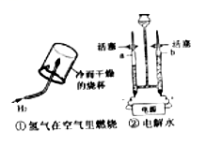
A. 实验①点燃氢气之前要检验其纯度
B. 实验②a，b两管上方生成气体的体积比的为2：1
C. 两个实验中发生的反应都是分解反应
D. 两个实验均可证明水的组成
6. 2021年我国科学家在实验室中首次实现了从二氧化碳到淀粉的人工合成。其中第一步反应的微观示意图如图所示，下列有关说法错误的是
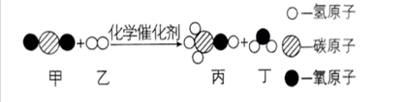
A. 甲、乙、丙、丁都属于化合物 B. 反应生成丙与丁分子个数比为1：1
C. 参加反应甲与乙的质量比为22：3 D. 该反应为缓解温室效应提供了新途径
7. 甲、乙两种物质的溶解度曲线如图所示，下列说法中正确的是
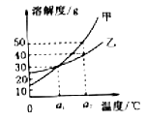
A. 甲的溶解度一定大于乙的溶解度
B. 升高温度可以将甲和乙的饱和溶液转化为不饱和溶液
C. α₂℃时甲的饱和溶液中溶质和溶剂的质量比为1：3
D. α₂℃时相同质量的甲和乙溶液，降温至α₁℃时甲溶液析出的晶体一定比乙溶液多
8. 为验证锌、铁、铜三种金属的活动性颗序，小红设计了如图所示的四个实验，下列说法中正确的是
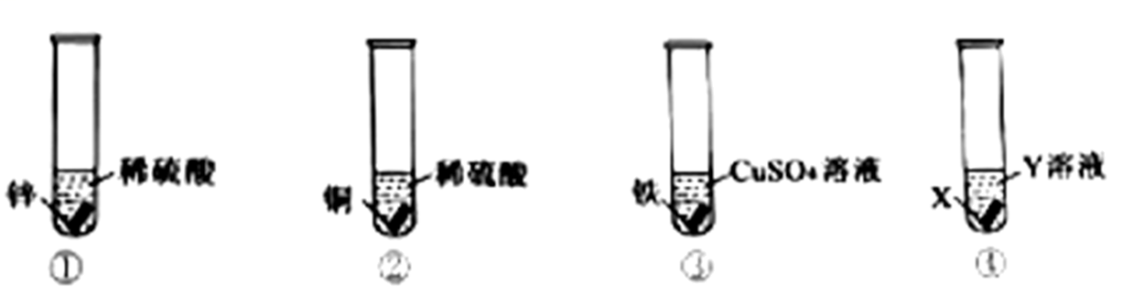
A. 通过实验①②③能验证锌的金属活动性比铁的强
B. 实验③中溶液的质量变大
C. X可能为锌，Y可能为硫酸亚铁
D. 只做实验③和④，一定不能验证锌、铁、铜的金属活动性顺序
9. 下列实验方案中不能达到相应实验目的的是
选项 | 实验目 | 实验方案
A | 探究可燃物燃烧需要氧气 | 向盛有80℃热水的两只烧杯中各放入一小块白磷，然后用导管对准其中一块白磷通入氧气，观察现象
B | 除去氧化钙中少量的碳酸钙 | 高温煅烧
C | 鉴别NaCl、NaOH与NH₄NO₃三种固体 | 取等量样品，分别溶于同温等体积水中，测量溶质溶解后溶液的温度
D | 检验CO₂气体中是否混有HCl气体 | 通入紫色石蕊试液，观察溶液是否变红

A. A B. B C. C D. D
10. 向盛有氢氧化钡和氢氧化钠混合溶液的烧杯中先滴加一定质量的硫酸铜溶液，充分反应后再逐滴加入稀硫酸，其中加入稀硫酸的质量与烧杯中沉淀的质量关系如图所示。下列说法正确的是
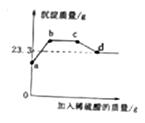
A. a点对应溶液的溶质中含有硫酸钠
B. b点对应溶液的pH等于7
C. 原混合溶液中氢氧化钡的质量为15.4g
D. cd段发生反应的化学方程式为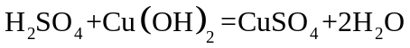
二、填空简答题(本题包括3小题，共15分)
11. 化学在生产、生活中有着广泛应用。
（1）现有三种物质：A.氧气 B.金刚石 C.氯化钾，选择适当的物质填空(填字母序号)。
①可用于医疗急救的是____；②可用来裁玻璃的是_____；③可用作钾肥的是____。
（2）疫情防控，处处蕴含化学知识。
①正确佩戴口罩能有效预防新冠肺炎，制作口罩用的无纺布主要成分是聚丙烯，聚丙烯属于____(填字母序号)。
A.天然有机高分子材料 B.合成有机高分子材料
②“84消毒液”(有效成分是NaClO)可以消毒、杀菌。“84消毒液”与洁厕灵混用会使人中毒，反应原理为：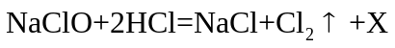，其中X的化学式为_____。
12. 中国芯彰显中国“智”造。芯片的基材主要是高纯硅，如图是用粗硅原料(含氧化镁等杂质，不考虑其他杂质与酸反应)制备高纯硅的一种简易流程。
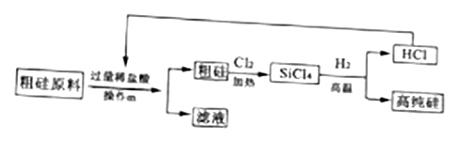
（1）写出操作m的名称_______。
（2）写出SiCl₄中硅元素的化合价_______。
（3）上述流程中，可以循环利用的物质是_______。(填化学式)
（4）滤液中含有的阳离子为_______。(写离子符号)
（5）写出SiCl₄与H₂反应的化学方程式_______。
13. 有限的元素可以组成种类繁多的物质，请依据H、C、O、Na、Cl、Fe等元素回答下列问题。
（1）我国科学家 (填字母序号)利用上述总分元素组成的物质和氨气制得了纯碱。发明了“联合制碱法”，为纯碱和氮肥工业技术的发展作出了杰出的贡献。
A. 侯德榜 B. 张青莲 C. 屠呦呦
（2）写出厨房常用调味品的化学式_______。(任写一种)
（3）热水瓶胆内水垢的主要成分是CaCO₃和Mg(OH)₂，可以用_______来洗涤(任写一种)。
（4）早在春秋战国时期，我国就开始生产和使用铁器。目前，我国的钢铁产量位居世界第一、请写出工业炼铁的原理_______。(用化学方程式表示)
（5）甲、乙、丙、丁是由上述部分元素组成的不同类别的初中化学常见物质，它们之间有如图所示转化关系(部分反应物、生成物及反应条件已略去，“—”表示相邻的两种物质在溶液中能发生反应，“→”表示某一物质经一步反应可转化为另一种物质)。若甲为氧化物，则下列判断正确的是 。(填字母序号)
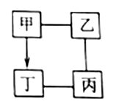
A. 甲一定二氧化碳
B. 乙一定是酸
C. 丁可能是碳酸钠
D. 甲→丁发生的反应可能是置换反应
三、计算题(本题包括1小题，共3分)
14. 2022年北京冬奥会秉持绿色、共享、开放、廉洁理念，首次采用氢气作为火炬燃料。计算完全燃烧0.4kg氢气，理论上需要消耗氧气的质量是_____？
四、实验与探究题(本题包括2小题，共10分)
15. 下图是实验室制取气体的部分装置，请根据实验装置回答问题。
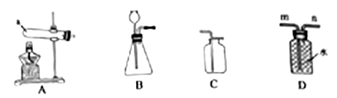
（1）装置A中仪器a的名称是_______。
（2）实验室制取氧气和二氧化碳均可选用的发生装置是_______(填字母序号)，用该装置制取氧气的化学方程式为_______。
（3）若用装置D收集H₂，气体应从_______(填“m”或“n”)端通入。
16. 2021年12月9日“天宫课堂”开讲，航天员王亚平带来了有趣的“太空泡腾片实验”，地面上的同学同步做了对照实验并进行了如下拓展探究。
【查阅资料】某品牌维生素C泡腾片的主要成分：维生素
辅料：碳酸钠、碳酸钙、碳酸氢钠、蔗糖、柠檬酸、橙味香料等
该泡腾片中含有的营养素除了_______外，还含有糖类、无机盐等。
【对照实验】同学们将该泡腾片放入盛有水的烧杯中，观察到与太空中相似的实验现象：有大量气泡产生，同时闻到橙汁香味。从分子的角度解释能闻到橙汁香味的原因，_______。
拓展深究一：探究气泡中气体成分，
【提出猜想】该气泡中可能含有CO_{2.}猜想依据是_________。
【设计实验】
实验步骤 | 实验现象 | 实验结论
向盛有该泡腾片的试管中加入一定量的水，塞上带导管的橡皮塞，并将导管另一端通入装有澄清石灰水的试管中 | _______ | 气泡中含有CO₂
拓展探究二：探究该泡腾片中二氧化碳源的质量分数ω范围(二氧化碳源是指与酸反应能产生二氧化碳的物质)。
【设计实验】利用下图装置进行探究(装置气密性良好；固定装置已略去；碱石灰是氢氧化钠和生石灰的混合物)，步骤如下：Ⅰ.称取10.00g该泡腾片粉末装入烧瓶中，松开弹簧夹K，通入一段时间空气；Ⅱ.称量装置D质量为220.00g，夹上弹簧夹K，滴加足量的稀硫酸；Ⅲ.松开弹簧夹，再通入一段时间空气；Ⅳ.称量装置D质量为220.88g。
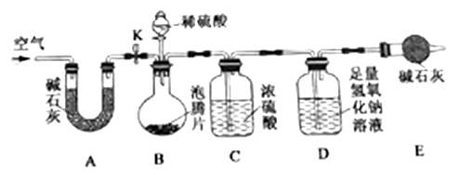
【讨论解释】步骤Ⅲ中通入空气的目的是________。
【实验结论】该泡腾片中二氧化碳源的质量分数ω范围是_______。

